# HTML intro

**HTML** (Lenguaje de Marcas de Hipertexto, del inglés *HyperText Markup Language*) es el componente más básico de la Web. Define el significado y la estructura del contenido web. Además de HTML, generalmente se utilizan otras tecnologías para describir la apariencia/presentación de una página web ([CSS](https://developer.mozilla.org/es/docs/Web/CSS)) o la funcionalidad/comportamiento ([JavaScript](https://developer.mozilla.org/es/docs/Web/JavaScript)).

"Hipertexto" hace referencia a los enlaces que conectan páginas web entre sí, ya sea dentro de un único sitio web o entre sitios web. Los enlaces son un aspecto fundamental de la Web. Al subir contenido a Internet y vincularlo a las páginas creadas por otras personas, te conviertes en un participante activo en la «*World Wide Web*» (Red Informática Mundial).

Un elemento HTML se distingue de otro texto en un documento mediante "etiquetas", que consisten en el nombre del elemento rodeado por "<" y ">". El nombre de un elemento dentro de una etiqueta no distingue entre mayúsculas y minúsculas. Es decir, se puede escribir en mayúsculas, minúsculas o una mezcla. Por ejemplo, la etiqueta <title> se puede escribir como <Title>, <TITLE> o de cualquier otra forma.

# Conceptos básicos HTML

El Lenguaje de Marcado de Hipertexto (HTML) es el código que se utiliza para estructurar y desplegar una página web y sus contenidos. Por ejemplo, sus contenidos podrían ser párrafos, una lista con viñetas, o imágenes y tablas de datos.

# Es un lenguaje de programación?

HTML no es un lenguaje de programación; es un *lenguaje de marcado* que define la estructura de tu contenido.

# Anatomía de un elemento HTML

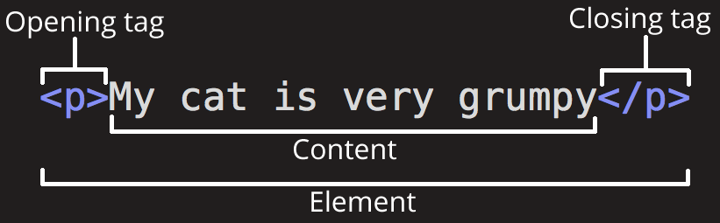

## Etiqueta de apertura

 consiste en el nombre del elemento (en este caso, p), encerrado por **paréntesis angulares** (< >) de apertura y cierre. Establece dónde comienza o empieza a tener efecto el elemento —en este caso, dónde es el comienzo del párrafo—.

## Etiqueta de cierre

es igual que la etiqueta de apertura, excepto que incluye una barra de cierre (/) antes del nombre de la etiqueta. Establece dónde termina el elemento —en este caso dónde termina el párrafo—.

## El contenido

este es el contenido del elemento, que en este caso es sólo texto.

## El elemento

la etiqueta de apertura, más la etiqueta de cierre, más el contenido equivale al elemento.

# Atributos

Los elementos pueden también tener atributos, que se ven así: 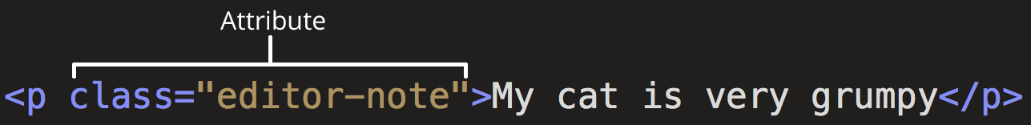

Los atributos contienen información adicional acerca del elemento, la cual no quieres que aparezca en el contenido real del elemento.

Aquí class es el *nombre* del atributo y editor-note el *valor* del atributo. En este caso, el atributo class permite darle al elemento un nombre identificativo, que se puede utilizar luego para apuntarle al elemento información de estilo y demás cosas.

Un atributo debe tener siempre:

1. Un espacio entre este y el nombre del elemento (o del atributo previo, si el elemento ya posee uno o más atributos).
2. El nombre del atributo, seguido por un signo de igual (**=**).
3. Comillas de apertura y de cierre, encerrando el valor del atributo.

Los atributos siempre se incluyen en la etiqueta de apertura de un elemento, nunca en la de cierre.

# Anidar elementos

Puedes también colocar elementos dentro de otros elementos —esto se llama **anidamiento**—. Si, por ejemplo, quieres resaltar una palabra del texto (en el ejemplo la palabra «muy»), podemos encerrarla en un elemento [<strong>](https://developer.mozilla.org/es/docs/Web/HTML/Element/strong), que significa que dicha palabra se debe enfatizar:

<p>Mi gato es <strong>muy</strong> gruñon.</p>

# Elementos vacíos

Algunos elementos no poseen contenido, y son llamados **elementos vacíos**. Toma, por ejemplo, el elemento [<img>](https://developer.mozilla.org/es/docs/Web/HTML/Element/img) de nuestro HTML:

<img src="images/firefox-icon.png" alt="Mi imagen de prueba">

Copy to ClipboardExplain

Posee dos atributos, pero no hay etiqueta de cierre </img> ni contenido encerrado. Esto es porque un elemento de imagen no encierra contenido al cual afectar. Su propósito es desplegar una imagen en la página HTML, en el lugar en que aparece.

# Anatomía de un documento HTML

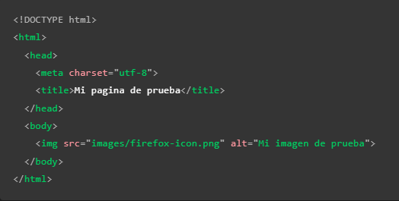

* <!DOCTYPE html> — el tipo de documento.
* <html></html> — el elemento [<html>](https://developer.mozilla.org/es/docs/Web/HTML/Element/html). Este elemento encierra todo el contenido de la página entera y, a veces, se le conoce como el elemento raíz (*root element*).
* <head></head> — el elemento [<head>](https://developer.mozilla.org/es/docs/Web/HTML/Element/head). Este elemento actúa como un contenedor de todo aquello que quieres incluir en la página HTML que *no* es contenido visible por los visitantes de la página. Incluye cosas como palabras clave ([keywords](https://developer.mozilla.org/es/docs/Glossary/Keyword)), una descripción de la página que quieres que aparezca en resultados de búsquedas, código CSS para dar estilo al contenido, declaraciones del juego de caracteres, etc.
* <meta charset="utf-8"> — [<meta>](https://developer.mozilla.org/es/docs/Web/HTML/Element/meta). Este elemento establece el juego de caracteres que tu documento usará en utf-8, que incluye casi todos los caracteres de todos los idiomas humanos. Básicamente, puede manejar cualquier contenido de texto que puedas incluir. No hay razón para no establecerlo, y puede evitar problemas en el futuro.
* <title></title> — el elemento [<title>](https://developer.mozilla.org/es/docs/Web/HTML/Element/title) establece el título de tu página, que es el título que aparece en la pestaña o en la barra de título del navegador cuando la página es cargada, y se usa para describir la página cuando es añadida a los marcadores o como favorita.
* <body></body> — el elemento [<body>](https://developer.mozilla.org/es/docs/Web/HTML/Element/body). Encierra *todo* el contenido que deseas mostrar a los usuarios web que visiten tu página, ya sea texto, imágenes, videos, juegos, pistas de audio reproducibles, y demás.

# Imágenes

<img src="images/firefox-icon.png" alt="Mi imagen de prueba">

incrusta una imagen en la página, en la posición en que aparece. Lo logra a través del atributo src (source), el cual contiene el *path (ruta o ubicación)* de tu archivo de imagen.

también se incluye un atributo alt (alternative) el cual contiene un texto que debería describir la imagen.

# Marcados de texto

Esta sección cubrirá algunos de los elementos HTML básicos que usarás para el marcado de texto.

## Encabezados

Los elementos de encabezado permiten especificar que ciertas partes del contenido son encabezados, o subencabezados del contenido.

HTML posee seis niveles de encabezados, [<h1>](https://developer.mozilla.org/en-US/docs/Web/HTML/Element/Heading_Elements)–[<h6>](https://developer.mozilla.org/en-US/docs/Web/HTML/Element/Heading_Elements), aunque probablemente solo llegues a usar 3-4 como mucho:

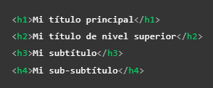

## Párrafos

<p>Este es un simple parrafo</p>

## Listas

1. **Las listas desordenadas** son aquellas en las que el orden de los items no es relevante, como en una lista de compras. Estas son encerradas en un elemento [<ul>](https://developer.mozilla.org/es/docs/Web/HTML/Element/ul) (*unordered list*).
2. **Las listas ordenadas** son aquellas en las que el orden sí es relevante, como en una receta. Estas son encerradas en un elemento [<ol>](https://developer.mozilla.org/es/docs/Web/HTML/Element/ol) (*ordered list*).

Cada elemento de la lista se coloca dentro de un elemento [<li>](https://developer.mozilla.org/es/docs/Web/HTML/Element/li) *(list item*).